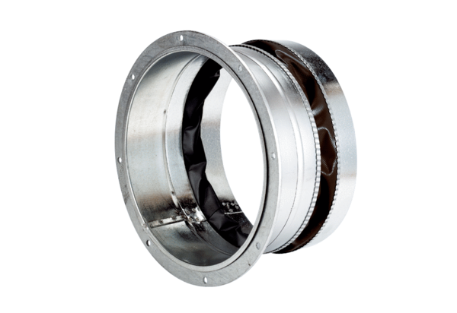Rugalmas összekötő ELA 40 ExCsomagolási egység: 1 darabVálaszték: C
Termékszám: 0092.0278Gyártó: MAICO

